Dockerfile MySQL y PostgreSQL

Dockerfile MySQL y PostgreSQL
Actividad 5

Cristóbal Suárez Abad
Optativa – 2º ASIR

Contenido
Introducción: 2
1. Parte de una imagen ubuntu server o similar. 3
2. Instalamos paquetería: SSH, MySQL, PostgreSQL y sudo. 3
3. Configuración de variables. 4
4. Configurar SSH. 5
5. Configuración de bases de datos: 6
6. Script de inicialización: 7
7. CMD final. 7
8. “init.sh” 8
9. Capturas de pantalla. 9

Introducción:
- Parte de una imagen ubuntu server o similiar
- Instalar SSH
- Queremos instalar MySQL y PostgreSQL, y configurarlos. (Podéis reutilizar lo hecho en la actividad SGBD)
- En tiempo de construcción debes poder elegir un usuario y contraseña que quieres crear para las dos bases de datos.
- Cambiar los puertos por defecto de las bases de datos
- Probar conexión con DBeaver
Tenéis que entregar el dockerfile y un documento explicando cada uno de los pasos pedidos.

Parte de una imagen ubuntu server o similar.

FROM ubuntu:22.04 # elegimos la imagen de Ubuntu, la más actual.
ENV DEBIAN_FRONTEND=noninteractive # Evita que los procesos de instalación de paquetes pidan interacción (como confirmaciones), así es más sencillo y rápido crear la imagen.

Instalamos paquetería: SSH, MySQL, PostgreSQL y sudo.
# 4️. INSTALACIÓN DE PROGRAMAS
RUN apt-get update && apt-get install -y \
openssh-server \
mysql-server \
postgresql \
sudo \ #algunos comandos necesitan de ejecutarse con sudo.
&& rm -rf /var/lib/apt/lists/* # este último limpia la cache de apt. Así la imagen será más pequeña.

Configuración de variables.
# 2. ARGUMENTOS DE CONSTRUCCIÓN
ARG SSH_USER=user
ARG SSH_PASSWORD=pass
ARG DB_USER=dbadmin
ARG DB_PASSWORD=dbpass
ARG DB_NAME=prueba_db
ARG: Son variables que solo existen durante la construcción de la imagen (build time). Aquí defines usuarios y contraseñas predeterminados para SSH y bases de datos. También se pueden sobrescribir en el momento de usar docker build usando la opción “--build-arg”.

# 3️. VARIABLES DE ENTORNO PARA CMD / INIT
ENV SSH_USER=${SSH_USER} \
SSH_PASSWORD=${SSH_PASSWORD} \
DB_USER=${DB_USER} \
DB_PASSWORD=${DB_PASSWORD} \
DB_NAME=${DB_NAME}
ENV crea variables de entorno dentro del contenedor, es decir, valores que estarán disponibles para cualquier proceso que se ejecute dentro del contenedor mientras esté corriendo.
A diferencia de ARG, que solo existe durante la construcción de la imagen, las variables creadas con ENV permanecen durante la ejecución del contenedor y pueden ser accedidas por scripts, servicios o cualquier comando que se ejecute en él.

Configurar SSH.
# 5️. CONFIGURACIÓN DE SSH Y USUARIO
RUN mkdir -p /var/run/sshd && \ ## Crea la carpeta necesaria para SSH
useradd -rm -d /home/${SSH_USER} -s /bin/bash -g root -G sudo -u 1000 ${SSH_USER} && \ # crea un usuario (nombre, grupo y UID).
echo "${SSH_USER}:${SSH_PASSWORD}" | chpasswd # asigna la contraseña al usuario creado en el archivo chpasswd
EXPOSE 22 # se documenta el puerto que se abre. Solo documenta.

5. Configuración de bases de datos:
  - MySQL: puerto y conexiones externas.
RUN sed -i 's/127.0.0.1/0.0.0.0/g' /etc/mysql/mysql.conf.d/mysqld.cnf && \ # Cambia la dirección de enlace de MySQL de localhost a 0.0.0.0, permitiendo conexiones externas.
sed -i 's/port\s*=.*/port = 3307/' /etc/mysql/mysql.conf.d/mysqld.cnf # abre el Puerto 3307
EXPOSE 3307 #documenta que MySQL escuchará en ese puerto.
  - PostgreSQL: puerto y conexiones externas.
RUN sed -i "s/#listen_addresses = 'localhost'/listen_addresses = '*'/g" /etc/postgresql/14/main/postgresql.conf && \ # Permite conexiones externas cambiando listen_addresses a *.
sed -i "s/port = 5432/port = 5433/" /etc/postgresql/14/main/postgresql.conf && \ # Cambia el puerto 5432 → 5433.
echo "host all all 0.0.0.0/0 md5" >> /etc/postgresql/14/main/pg_hba.conf # Añade una regla al pg_hba.conf para aceptar conexiones desde cualquier host con contraseña (md5).
EXPOSE 5433 # documenta que PostgreSQL escuchará en ese puerto.

6. Script de inicialización:
COPY init.sh /init.sh # Copia el archivo “init.sh” dentro del contenedor. Debemos crearlo previamente y ponerlo en la misma carpeta que el “Dockerfile”.
RUN chmod +x /init.sh # Le da permisos de ejecución.

7. CMD final.
CMD ["/init.sh"] # simplemente ejecuta el “init.sh”.

“init.sh”
# Inicia los servicios
service mysql start
service postgresql start
# Da 5 segundos de margen para que los servicios se inicien. Esto evita problemas.
sleep 5
# En MySQL se crea la base de datos, el usuario y su contraseña y se le da al usuario los privilegios en la base de datos creada.
mysql -u root -e "CREATE DATABASE IF NOT EXISTS ${DB_NAME};"
mysql -u root -e "CREATE USER IF NOT EXISTS '${DB_USER}'@'%' IDENTIFIED BY '${DB_PASSWORD}';"
mysql -u root -e "GRANT ALL PRIVILEGES ON ${DB_NAME}.* TO '${DB_USER}'@'%'; FLUSH PRIVILEGES;"
# Lo mismo, pero en PostgreSQL
sudo -u postgres psql -c "CREATE USER ${DB_USER} WITH ENCRYPTED PASSWORD '${DB_PASSWORD}';"
sudo -u postgres psql -c "CREATE DATABASE ${DB_NAME} OWNER ${DB_USER};"
sudo -u postgres psql -c "GRANT ALL PRIVILEGES ON DATABASE ${DB_NAME} TO ${DB_USER};"
# Iniciar el servicio de SSH.
service ssh start
# Comando para mantener el contenedor activo y evitar su cierre.
tail -f /dev/null

Capturas de pantalla.
Conexión con PostgreSQL en DBeaver.
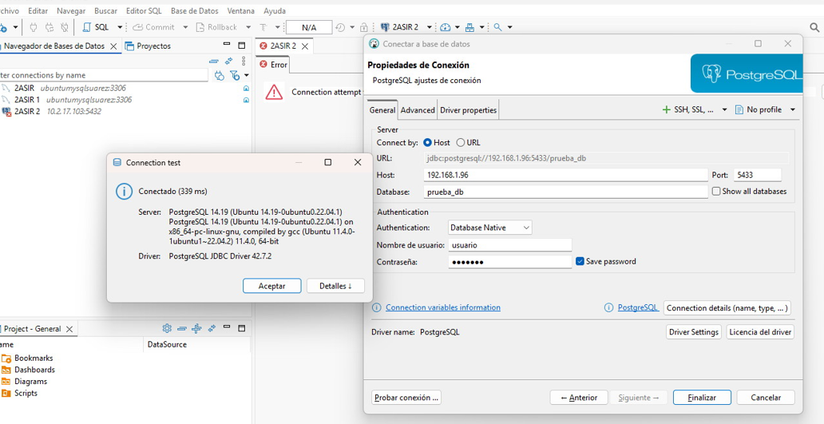

Conexión con SSH.
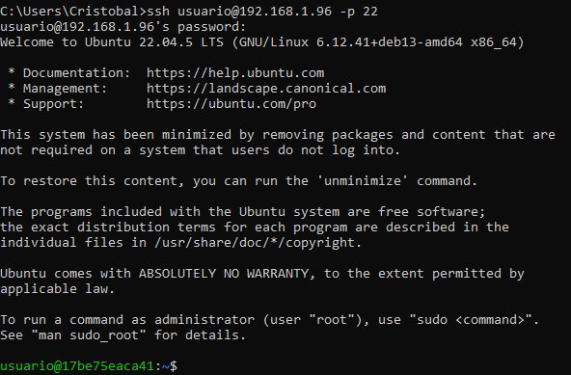

La conexión de MySQL con DBeaver no ha sido posible. No consigo solucionar el problema.
